新 书 推 荐
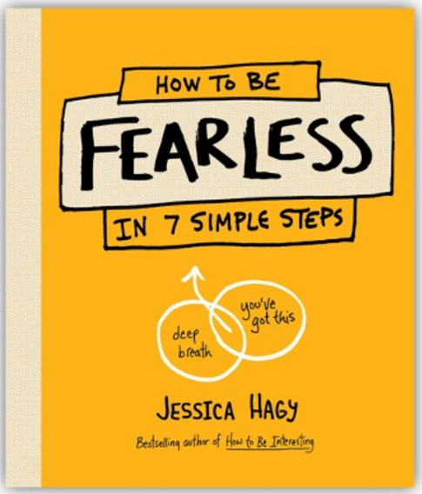
中文书名：《只需七步，让你无所畏惧》
英文书名：HOW TO BE FEARLESS：IN 7 SIMPLE STEPS
作 者：Jessica Hagy
出 版 社：Sasquatch Books
代理公司：DeFiore/ANA/Lauren Li
出版时间：2021年8月
代理地区：中国大陆、台湾
页 数：208页
审读资料：电子稿
类 型：励志

内容简介：

“这本书是我新的图表治疗师。它提供了我现在需要的所有建议。”
----《我是不是想多了？》（Am I Overthinking This?）的作者米歇尔·里尔（Michelle Rial）

艺术家杰西卡·哈吉（Jessica Hagy）寻回了《如何变得有趣》（How to Be Interesting）一书成功的诀窍，并再度创作了《只需七步，让你无所畏惧》一书。这是一本图文并茂的指南，通过驱逐忧虑，成为最好的自己，实现从困顿到不可阻挡的飞跃。《只需七步，让你无所畏惧》充满了活力和乐观，它就像牵着读者的手，自信地让他们走上实现梦想的道路。任何感到不确定或犹豫不决的人——我们每个人都曾有过这样的经历——都会获得自己所需要的鼓励和推动力，以超越自己的潜能。

作为李·克拉奇利（Lee Crutchley）的《如何快乐（或者至少不那么悲伤）》（How to Be Happy (Or at Least Less Sad) ）和玛丽·安德鲁斯（Mari Andrews）的《我成功了吗？》（Am I There Yet? ）的粉丝，《只需七步，让你无所畏惧》是送给自己或任何需要激励自己的人的绝佳礼物。

作者简介：

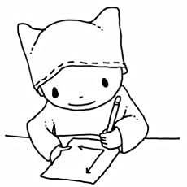

杰西卡·哈吉（Jessica Hagy）是一位艺术家和作家，她擅长用图表来讲述故事、笑话和真相。她的作品通常会以有趣的方式来探讨严肃的话题，或认真地表达有趣的话题。她现居华盛顿州的西雅图。

媒体评价：

“杰西卡·哈吉只用了几个箭头、圆圈和尖酸的话语，就把人类的状况说得比我们其他人加起来还要有意义。我怀疑她是个天才。”
----《魔鬼经济学》（Freakonomics）的作者斯蒂芬J.杜布纳（Stephen J. Dubner）

“上谷歌上多多了解她。她值得。”
----《沉浸和关键》（The Dip and Linchpin）的作者塞思·戈丁（Seth Godin）

“如果说有一个思想家可以允许偷盗思想，那就是杰西卡·哈吉。”
----《像艺术家一样偷窃》（Steal Like An Artist）和《展示你的作品》（Show Your Work）的作者奥斯丁·克莱恩（Austin Kleon）

谢谢您的阅读！
请将反馈信息发至： 李文浩（Lauren）
安德鲁﹒纳伯格联合国际有限公司北京代表处
北京市海淀区中关村大街甲59号中国人民大学文化大厦1705室, 邮编：100872
电话：010-82449901
传真：010-82504200
Email: Lauren@nurnberg.com.cn
网址：www.nurnberg.com.cn
微博：http://weibo.com/nurnberg
豆瓣小站：http://site.douban.com/110577/
微信订阅号：ANABJ2002

